|  |  |  |  |  |
| --- | --- | --- | --- | --- |
| 修改日期 | 版本 | 修改原因 | 修改人姓名 | 立案單號 |
| 2016-08-12 | 1 | Created | 陳鐵元 | **160730000019** |

一、程式功能概述

|  |  |  |
| --- | --- | --- |
| 程式功能 | | 受款人選擇 |
| 程式名稱 | | AAA0_0901 |
| 作業方式 | | ONLINE |
| 概要說明 | | 受款人選擇 |
| 需求單位 | | 壽險二科 |
| 作業單位 | | 壽險二科 |
| 作業平台 | | ■一般  □平板電腦  □手機 |
| 使用對象 | | ■員工(UCBean)  □客戶(CustomerBean) |
| 個資遮蔽方式 | 畫面 | □無 □遮蔽 ■securitylog |
| 報表列印 | ■無 □遮蔽 □securitylog |
| 檔案下載 | ■無 □遮蔽 □securitylog |
| 分頁處理方式 | ■無 □真分頁 □假分頁，分頁每頁___筆【Default　20】 | |

二、程式流程圖

輸入受理編號

存取受款人清單檔

顯示受款人清單內容

三、相關檔案

|  |  |  |  |  |  |  |
| --- | --- | --- | --- | --- | --- | --- |
| 項次 | 中文說明 | 檔案名稱 | 查詢 | 新增 | 修改 | 刪除 |
|  | 受款人清單檔 | DBAA.DTAAA082 | ■ | ■ | ■ | ■ |

四、相關模組

|  |  |  |
| --- | --- | --- |
| 項次 | 中文說明 | 程式名稱 |
|  |  |  |

五、畫面

初始畫面

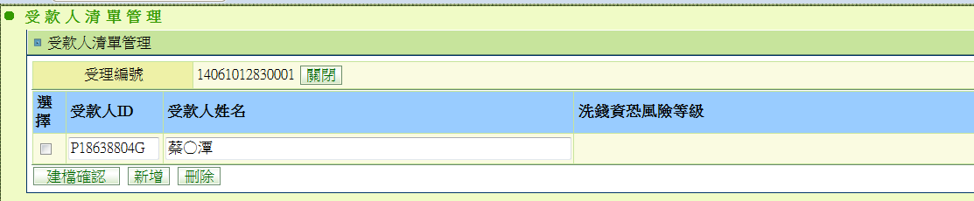

六、程式內容

1. 初始
   1. 設定變數🡪預設為受款人管理介面
      1. SET $APLY_NO=””
      2. SET $isQuery=”Y”🡪 Enable 查詢
      3. SET $isGetID=”N”
2. 點選查詢
   1. 檢核:
      1. 若$畫面上. APLY_NO為空，則拋錯，
         1. SET $錯誤訊息為=” APLY_NO不可為空”
   2. 設定變數
      1. SET $APLY_NO=$畫面上. APLY_NO
      2. SET $isQuery=”Y”🡪 Enable 查詢
      3. SET $isGetID=”N”
   3. 取得此受編($APLY_NO)的受款人清單
      1. SET $受款人清單=用受編去取受款人清單檔
         1. 若取不到則視為正常
         2. 若發生其他錯誤，則拋錯並顯示於畫面上，$錯誤訊息=取得受款人清單有誤
      2. 查詢DTAAD120 by $APLY_NO，取得原受編在查詢一次，比對不在list清單內的加入結果
   4. 將取得的受款人清單顯示於畫面上
      1. PART1如下表

|  |  |  |
| --- | --- | --- |
| 項目中文 | 來源 | 說明 |
| **選擇** | **若**$isGetID=”Y”，則為選擇按鈕  ELSE為CHECK_BOX |  |
| **受款人ID** | **$bo. ACPT_ID** |  |
| **受款人姓名** | **$bo. ACPT_NAME** |  |
| **洗錢資恐風險等級** | **$bo.AIL0_RISK_LVL** | 利用代碼管理進行中文轉換 “AI”,” LEVEL_CH” |

* + 1. 按鈕控制
       1. Enable 建檔確認 新增 刪除

1. 點選建檔確認
   1. 根據畫面留存的受款人清單，寫入DTAAA082
      1. 若發生錯誤，則拋錯並顯示於畫面上，$錯誤訊息=取得受款人清單有誤
2. 點選新增
   1. 在畫面上最後一筆資料後面增加一列的空白列，供USER輸入之
3. 點選刪除
   1. 將選取的受款人資料從畫面上刪除之
4. 點選選擇
   1. 將該列受款人ID、姓名 帶回上頁顯示之